**新 书 推 荐**

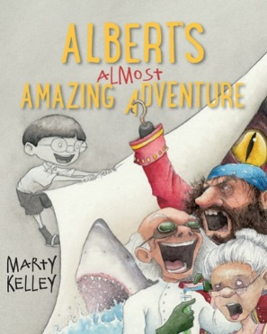**中文书名：《艾伯特的神奇之旅》**

**英文书名：*Albert's Almost Amazing Adventure***

**作 者：Marty Kelley**

**出 版 社：Islandport Press**

**代理公司：Transatlantic Literary Agency Inc./ANA**

**出版日期：2016年3月**

**代理地区：中国大陆、台湾**

**审读资料：电子稿**

**页 数：32页**

**类 型：儿童绘本**

**内容简介：**

艾伯特的假期非常神奇——或是他觉得是这样。对朋友们来说，他在缅因州的时光比较无聊。他们对艾伯特在其旅程中能够且应该做的事情有一个更有趣更兴奋的主意。但是艾伯特终究要给朋友们带来一场惊喜。

马蒂·凯利用一种新鲜而充满想象力的方式讲述了这则美妙的朗读故事，艾伯特黑白炭笔画的沉闷形象与他的朋友们想象中的暑假冒险中的精彩彩色画面形成鲜明对比。艾伯特当真与忍者打斗了吗，真的与海盗打赌了吗？还是他只是在缅因州以一种能想象出来的最无聊的方式度过的呢？是什么让他的暑假变得如此神奇呢？

书评：

“艾伯特讲述故事的时候和朋友们对他神奇之旅进行猜测的时候之间的差别在插图中得到了体现，这些插图在黑白与全彩之间转换。这是一个非常聪明的策略，可以帮助你的学生判断哪个是真实的，哪个是想象的。”

----布莱恩·史密斯，Teachersa 学术博客博主

**作者简介：**

**马蒂·凯利（Marty Kelley）**现在是一名作家和插画师，不过在以前，他从事过很多工作——其中包括面包师、动画师和气球递送员。这位前二年级教师已经出版了很多儿童图书，包括《坠落可不简单》、《规矩》和《夏天太臭》。《甲壳动物的假期》是其与Islandport出版社出版的上一本作品，被翻译成了韩语。尽管懒人汉堡和塔特切块的持久芳香将会永远在梦里出现，但是他仍然每年要拜访六七十所学校与那里的学生和老师们一起讨论写作的事情。他喜欢向学生们展示自己是如何写书的，有时甚至利用这些毫无猜疑的孩子作为自己未完成作品的焦点小组。他是新汉普郡艺术委员会成员，还经常资助儿童识字基金会。他最喜欢的作家是克里斯·摩尔、查克·帕拉尼克和戴维·塞得里斯。他不看任何电视节目，真的。

**内文图画：**

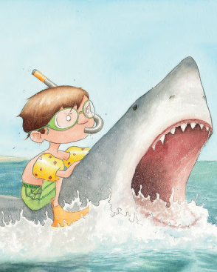 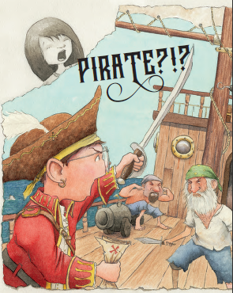

**谢谢您的阅读！**

**请将回馈信息发至：宁非(Katalin Ning)**

**安德鲁﹒纳伯格联合国际有限公司北京代表处**  
北京市海淀区中关村大街甲59号中国人民大学文化大厦1705室, 邮编：100872  
电 话：010-82449901

传 真：010-82504200  
Email：[Katalin@nurnberg.com.cn](mailto:Katalin@nurnberg.com.cn)

网 站：[Http://www.nurnberg.com.cn](http://www.nurnberg.com.cn/" \t "_blank)

新浪微博：http://weibo.com/nurnberg

豆瓣小站：[http://site.douban.com/110577/](http://site.douban.com/110577/" \t "_blank)

